Transporto ir logistikos bendrovė „Simatra" mokymo centrui padovanojo vilkiką

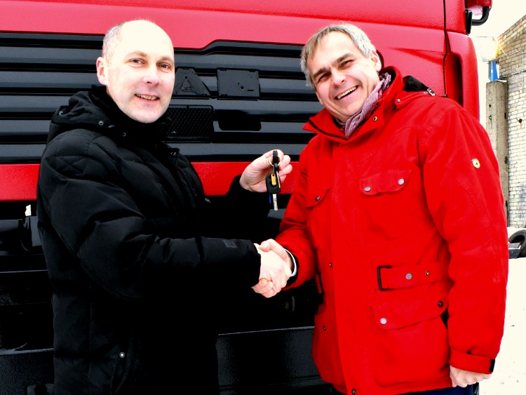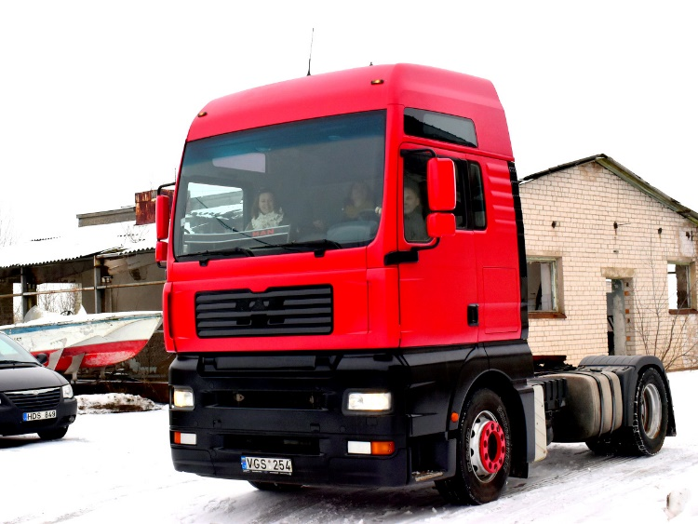
Vilniaus Jeruzalės darbo rinkos mokymo centro vadovas Mindaugas Černius savo rankose jau laiko vilkiko raktelius, kuriuos jo vadovaujamai įstaigai įteikė rinktinius krovinius iš Lietuvos, Latvijos, Estijos, Bulgarijos, Graikijos ir Turkijos gabenančios transporto įmonės „Simatra" akcininkas Sigitas Žilius. Mintis suteikti tokio pobūdžio paramą vilkikų vairuotojus rengiančiam centrui transporto srities ekspertui kilo tuomet, kai suprato, kad dirbti į transporto įmones ateinantys asmenys, kurie jau yra baigę tolimųjų reisų vairuotojų kursus, neturi visų reikalingų praktiniam darbui žinių. Nuo šiol VJDRMC bus vienintelė šalyje mokymo įstaiga, galinti mokymų metu naudoti tokių gabaritų vilkiką, kokį būsimieji vairuotojai eksploatuos realybėje.
„Ilgai stebėdamas, kaip vyksta tolimųjų reisų vairuotojų rengimo procesas Lietuvoje, įsitikinau, jog jame vis dar yra spragų. Kas mėnesį po mokymų pas mus dėl darbo kreipiasi keli, o kartais net keliolika vairuotojų. Priėmę juos į darbą, suprantame, kad žmonėms labai trūksta realios darbo su vilkiku praktikos, mat mokydamiesi jie vairuoja ne vilkiką, bet sunkvežimį su priekaba, o tai nėra tas pats. Kai realybėje pamato, kad reikės jau pirmosiomis darbo dienomis priparkuoti vilkiką su puspriekabe prie rampos, daugeliui plaukai šiaušiasi. Nėra reikiamų įgūdžių. Nutarėme spręsti šią problemą padovanodami vilkiką, kuris yra visiškai paruoštas mokymams", - dėsto kompleksinių logistikos paslaugų teikėjo atstovas S. Žilius.
Padovanotas vilkikas bus naudojamas ir remontuojamas bendrovės „Simatra" uždaroje teritorijoje, esančioje Kalno g. 92. Mokymų dalyviai iš Jeruzalės darbo rinkos mokymo centro kartu su instruktoriais atvyks sutartu laiku ir galės čia atlikti visus mokymo procese svarbius veiksmus: prikabinti ir atkabinti puspriekabę, pakelti kabiną, užvažiuoti ant duobės serviso patalpose ir mokytis techninių subtilybių. Taip pat būsimieji vairuotojai bus mokomi, kaip krauti ir iškrauti prekes iš puspriekabės, pakeisti padangas, susipažins su muitinės sandėlio veikla ir muitinės procedūrų specifika.
„Per metus parengiame per šimtą vilkikų vairuotojų. Iš „Simatros" gauta parama tikrai turės įtakos pokyčiams mokymo procese. Šis bendras projektas yra skirtas ne tik mokymo kokybei gerinti, bet ir ryšiui tarp potencialaus darbdavio, darbo vietos ir mokinio stiprinti. Nuo šiol per mokymus viskas galės vykti taip, kaip realybėje, kai žmogus ateina dirbti į transporto įmonę. Mūsų mokymo centro instruktoriai šią žinią priėmė labai džiugiai. Dovanotą vilkiką instruktoriai ir aš pats išbandėme šeštadienį, o mokiniai turės galimybę tai padaryti jau kitą mėnesį", - džiaugiasi VJDRMC vadovas M. Černius.
S. Žilius sako, kad netolimoje ateityje jo valdoma įmonė planuoja mokymo centrui padovanoti ir puspriekabę. „Į šią veiklą žiūrime rimtai, nes mums rūpi, kokias kompetencijas turintys vairuotojai ateis dirbti. Dėl šios priežasties į mokymo procesą ketiname įtraukti ir savo serviso darbuotojus, muitinės sandėlio vadovus, įmonės muitinės tarpininkus. Esame parengę specialią mokymo programą, kuri apima visapusišką vilkikų vairuotojų ir transporto, ekspeditorių vadybininkų rengimą. Po mokymų žmogus būna visiškai pasiruošęs dirbti praktiškai. Ateityje planuojame organizuoti muitinės tarpininko atstovų ir transporto srities finansininkų praktinį mokymą", - planus atskleidžia S. Žilius.
Šaltinis: http://www.trucker.lt/2018/01/bendrove-simatra-mokymo-centrui-padovanojo-vilkika/

